
110年12月廉政電子報

◤廉政宣導◢
公務員鑽免刷卡簽到漏洞 2年A加班費3萬元下場曝
桃園市一名41歲鄭姓公務員涉嫌利用免刷卡簽到退的身分，明知並未全程實際加班，卻連Ａ2年共3萬多元的加班費，案經內部稽核發現後予以記過並移送偵辦，鄭員坦承犯行並繳回溢領加班費，桃園地檢署8日予以緩起訴處分，但需向公庫支付5萬元。

擔任中階鄭姓公務員涉嫌在2018年1月23日至2019年1月18日間申請加班，利用免刷卡之身份，卻未全程加班先行早退，共計申領81小時的加班費共20968元，經內部稽查發現後，除予以記過處份外，並由廉政署依詐欺取財等罪嫌移送偵辦。

鄭男在偵訊中坦承犯行，並主動供出2017年間也未全程加班溢領加班費情事，從2017年至2019年共計繳回溢領之加班費3萬337元，檢方考量他已接受記過之行政懲處也應有所警愓，予以緩起訴處分，但另需在6個月內向公庫支付5萬元。

（內容摘自ETTODAY）
臺灣士林地方檢察署政風室提醒您
◤消費者保護宣導◢
臺鐵局111年元旦連假加開班車疏運旅客

臺鐵局因應111年元旦連假疏運旅客需要，自110年12月30日(星期四)起至111年1月3日(星期一)止計5天，全線加開各級列車總計107班次(詳如附表)。其中包含東部地區110年12月31日至111年1月2日加開樹林－花蓮復興號6班，並提供北宜100元、北花200元優惠票價。另為加強疏運旅客，110年12月30日至111年1月3日暫停發售親子車廂車票，改以一般車廂方式售票。

111年元旦連假車票自110年12月2日(星期四)0時起，開放網路及電話語音訂票。另110年12月30日至111年1月2日加開之4班東線實名制班次，於110年12月3日(星期五)0時起開放110年12月1日前設籍於花蓮縣、臺東縣之現住人口與國民身分證統一編號第1碼為U或V及上開兩者之配偶與直系血親1親等國民訂票。

相關加開列車車次、時刻，即日起可於臺鐵局官網(網址：https：//www.railway.gov.tw)及訂票APP「台鐵e訂通」查詢。

（內容摘自臺鐵網站）
臺灣士林地方檢察署政風室關心您

◤機密視窗◢
密碼到底該怎麼設才安全？
別再用你的生日啦！

每次要設密碼時，總是覺得頭痛嗎？許多人都不喜歡設密碼，除了想不到要設什麼之外，最麻煩的就是設定完成後，自己卻忘記到底設了什麼?就讓我們看看什麼是不好的密碼，再學習如何設置好記又難猜的密碼吧！
2020 排行榜出爐！最差密碼原來是這些
首先，讓我們來看看，有哪些密碼是絕對不可以用的呢？答案是：23456、picture1、password、111111、abc123
這些連號又簡單的密碼，常常出現在網路各地，如此偷懶的設置方式，基本上就像沒設密碼一樣，想要不被盜帳號都很難！
另外，臺灣還有個常見的密碼則是「ji3g4au4a83」，翻譯一下就是「我是密碼」，如此直接、如此白話，簡直讓帳號門戶大開。
讓我們為大家整理一下無用密碼的邏輯，千萬別再這樣設：
- 密碼與帳號相同
- 超簡單字元+數字組合，例如：23456、111111
- 太簡單的單字，例如：password
- 生日、身分證字號、學號、電話號碼等個人資料
- 鍵盤上的鄰居，例如：qwerty
- 注音鍵盤組合，例如：ji3g4au4a83

怎樣能算好密碼？至少要有這幾點！
一組好的密碼，一定有下列這些標準配備：
- 超過 8 個字元，越長越好
- 沒有明顯含義
- 同時用到大小寫字母
- 同時有英文及數字
- 絕對不出現生日、電話或身分證
如果密碼的規則可以加入特殊符號與空白的話，最好可以加上空白，並添加一些「@#|><」或是標點符號等特殊符號，讓整個密碼變得更為複雜。
規則好多記不住？用九宮格來檢查！
說了這麼多規則，是不是感覺有點頭昏腦脹呢？別怕，我們幫你用九宮格整理好了！
下次想要設定新密碼或更改舊密碼時，就拿出這張賓果圖檢查一下，連上越多線，你的密碼也就越安全喔！快來試試你有沒有辦法將九個格子通通拿下呢？
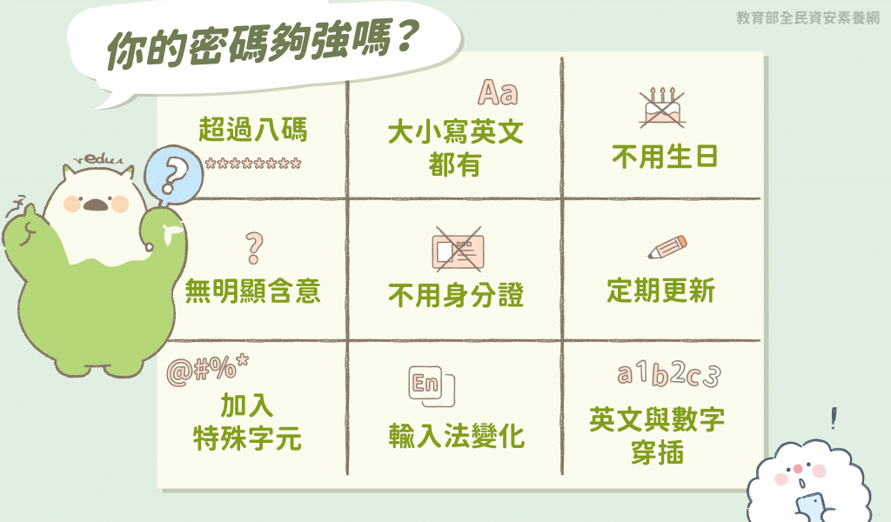

（內容摘自全民資安素養網）
臺灣士林地方檢察署政風室提醒您
◤安全天地◢
天冷保暖抗寒「慢、熱、起、穿、行」5招

天氣逐漸寒冷，國民健康署吳昭軍署長提醒民眾要多關心家中長者的日常生活起居與活動時的安全，及注意低溫對健康造成的危害，尤其是高風險的慢性病族群，例如：有糖尿病、高血壓、高血脂患者，或有抽菸習慣、肥胖者，曾有中風、心絞痛病史者等，一定要做好保暖防護，以免造成血壓突然升高，進而增加心臟病及中風急性發作的機會。另外，工作忙碌是每個人的常態，一但忘記或是沒有時間喝溫開水，血液容易變得黏稠，建議隨時補充溫開水，可降低血壓升高及心臟病發作的機率。
抗寒絕招「慢、熱、起、穿、行」
天氣漸寒，日夜溫差大，提醒長者們因夜間或清晨溫度較低，身體對溫度變化反應較不敏銳，晚上睡覺時，要先備妥保暖衣物在床邊隨手可拿到的地方，不管是半夜起床上廁所或是早上起床，都要記得先在床上活動一下四肢或進行伸展暖身運動，促進身體的血液循環，起身後先坐在床邊，添加衣物或外套禦寒保暖，也避免瞬間起床的頭暈現象，再慢慢地下床。起床後的活動不要過於急促，先補充溫開水暖暖身體，再以溫和方式進行相關的日常活動。
運動暖身保健康
冬季早晚溫度偏低，提醒習慣早起運動的民眾，不要急著太早出門運動，建議等太陽出來氣溫回升，天氣暖了再出門，或建議也可改在室內運動。對於高危險群，最好避免單獨去爬山或從事離開人群的運動，亦不宜單獨泡湯。出門需穿著保暖衣物及戴帽子，採多層次穿著，方便隨著溫度變化時，可隨時穿脫衣物，另外，儘可能選擇易於穿脫與合適肢體活動之衣物，運動前一定要充分暖身，且結伴運動，相互扶持與照應。
規律服藥量血壓
面臨溫度變化起伏，提醒三高患者、心血管疾病患者及長者，除規律服藥、定期回診，最重要的是要定期量血壓，並做好血壓監測，千萬不可自行停藥。
注意身體徵兆 越快就醫越好
時間是最重要的關鍵!心血管疾病之急性發作，如：心肌梗塞及腦中風是危及生命之緊急狀況，儘早就醫可減少死亡及病後殘留失能之嚴重度。如果出現心臟病徵兆（胸悶、胸痛、心悸、呼吸困難、噁心、冒冷汗、頭暈或暈厥等心臟病症狀，更年期女性則可能出現氣喘、背痛等非典型症狀），可能立即危及生命，建議儘速就醫接受治療。對於有心臟病史的民眾，在任何時間都要隨身帶健保卡與緊急用藥以備不時之需。冬天也是中風發作的高風險期，若發現有小中風的情形，切勿因症狀緩解而輕忽嚴重性，一定要打119儘速就醫，避免錯失黃金治療期而造成遺憾。
（內容摘自衛生福利部網站）
臺灣士林地方檢察署政風室提醒您


廉能是政府的核心價值，
貪腐足以摧毀政府的形象
，公務員應能堅持廉潔，
拒絕貪腐。

臺灣士林地方檢察署政風室廉政專線：02-28389061
法務部廉政署檢舉專線：0800-286-586(0800-你爆料-我爆料)
法務部廉政署檢舉傳真：02-23811234
法務部廉政署郵政檢舉專用信箱：100006國史館郵局第153號信箱


臺灣士林地方檢察署政風室編印

